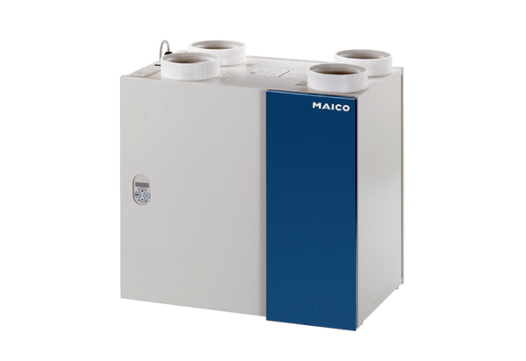Központi szellőztető készülék WRG 400 ECCsomagolási egység: 1 darabVálaszték: K
Termékszám: 0082.0063Gyártó: MAICO

